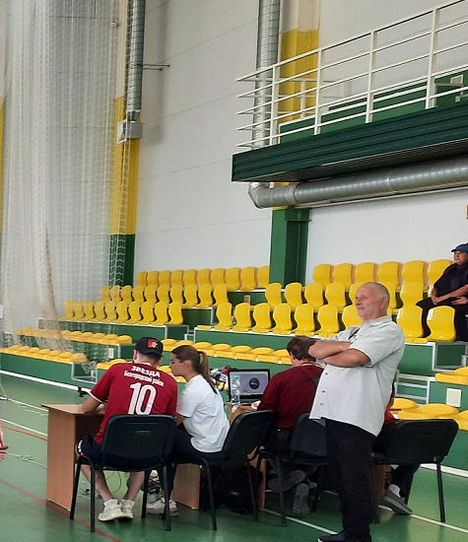

Процедура тестирования включает обязательную регистрацию участника на Интернет-портале комплекса ГТО www.gto.ru.

**Стрельба с применением стрелкового электронного компьютерного тренажера (комплекс) («ЭКК» - «электронное оружие») из положения сидя с опорой локтей о стол и с упора для винтовки, дистанция 10 м**

Выполняется участниками IV-XV возрастной группы на дистанции 10 м (мишень № 8). Участнику дается три пробных и пять зачетных выстрелов. Время выполнения испытания - 10 минут. Время на подготовку - 3 мин.

**Стрельба с применением стрелкового электронного компьютерного тренажера (комплекс) («ЭКК» - «электронное оружие») из положения сидя или стоя с опорой локтей о стол или стойку, дистанция 10 м**

Выполняется на дистанции 10 м (мишень № 8) из положения сидя или стоя с опорой локтей о стол или стойку. Участнику дается три пробных и пять зачётных выстрелов. Время выполнения упражнения - 10 минут. Время на подготовку - 3 мин.

Стрелковый электронный компьютерный тренажер (комплекс) («ЭКК» - «электронное оружие») - аппаратно-программный комплекс, позволяющий объективно оценивать стрелковые навыки испытуемых в рамках ВФСК ГТО.

**Требования к стрельбе с применением «электронного оружия»:**

а) в качестве оружия в комплексе могут применяться пневматические винтовки с прицельными приспособлениями открытого типа (прицельная планка, пеньковая мушка) весом до 4 кг или массогабаритные макеты (МГМ) автомата Калашникова со штатными прицельными приспособлениями.

б) производство и фиксация «выстрела» используемого оружия должны происходить при срабатывании штатного ударно-спускового механизма (УСМ) или его имитатора, и сопровождаться соответствующими тактильными и звуковыми ощущениями у стрелка;

в) подготовка оружия к каждому следующему выстрелу не может быть произведена без изменений в изготовке стрелка, т.е. должна производиться со смещением и/или отрывом локтей от поверхности стола, или стойки при взводе боевой пружины, взводе УСМ или его имитатора пневматической винтовки, либо «передергивании» затвора на ММГ АК;

г) программное обеспечение комплекса должно позволять производить поправки по результатам пробных выстрелов каждого испытуемого в соответствии с действующими рекомендациями;

д) комплексы, в которых используются источники лазерного излучения, должны иметь соответствующие сертификаты безопасности;

е) диапазон работы оптических и лазерных излучателей не должен располагаться в видимой человеком части спектра.

**Участник обязан:**

- выполнять все команды судьи и оператора;

- держать оружие только стволом в направлении линии мишеней;

- стрелять только после команды «Огонь!» и до команды «Стоп!» или «Прекратить стрельбу!»;

- докладывать судье о неисправности оружия;

- прекратить стрельбу при появлении в огневой зоне человека или животного;

- по окончании стрельбы аккуратно положить оружие стволом в направлении линии мишеней;

- бережно относиться к оружию и прочему оборудованию.

**Участнику запрещается:**

- на огневом рубеже брать оружие, прицеливаться и производить стрельбу без команды судьи;

- прицеливаться и направлять оружие на людей и в стороны от линии мишеней;

- касаться спускового крючка до прицеливания и после завершения стрельбы;

- шуметь и отвлекаться на исходном и огневом рубеже.

**Порядок проведения теста**

Судья при участниках формирует первую (очередную) смену участников тестирования, проводит инструктаж по безопасности, порядке и правилам выполнения теста и команд судьи на огневом рубеже. (Рекомендуется оснастить исходный рубеж соответствующими плакатами).

По команде судьи на огневом рубеже «Очередная смена - приглашается на огневой рубеж!» участники подходят к судье компьютерного определения результатов стрельбы (далее - оператор), предъявляют свои учетные карточки.

Оператор дает указание участникам - какие позиции (номера щитов) они должны занять по команде судьи на огневом рубеже и заносит соответствующую информацию в компьютер.

Участники становятся напротив своих позиций (щитов) и по команде судьи на огневом рубеже «Приготовиться!» и «Без команды выстрелы не производим!» занимают соответствующие оборудованные места для стрельбы, берут оружие (макеты) и прицеливаются в мишени, не касаясь спускового крючка.

Судья на огневом рубеже оценивает правильность изготовки, принятой участниками, и, в случае необходимости, вносит индивидуальные коррективы. Оператор в это время контролирует работоспособность оборудования на каждой огневой позиции и оценивает правильность прицеливания участниками по изображению соответствующей отметки (информации) на экране компьютера. В случае необходимости совместно с руководителем стрельбы вносит индивидуальные коррективы в изготовку и прицеливание.

Судья на огневом рубеже подает команду «Заряжай! Огонь!». Оператор одновременно инициирует на компьютере начало отсчета времени на пробные выстрелы. По окончании времени, отведенного на пробные выстрелы или выполнение пробных выстрелов всеми участниками смены, оператор сигнализирует (говорит) судье на огневом рубеже, и тот подает участникам команду «Стоп, разряжай!».

По команде «Стоп!» участники должны положить макет оружия стволом, направленным в сторону линии мишеней.

По результатам пробных выстрелов компьютерный комплекс автоматически или оператор вручную вводит индивидуальные поправки (в случае необходимости - после консультации с участником) по средней точке попадания пробных выстрелов.

После ввода поправок для всех участников в смене судья на огневом рубеже подает команду «Пять зачетных выстрелов!», «Заряжай!», «Без команды не стрелять!». После этого оператор инициирует начало отсчета времени на зачетные выстрелы в компьютере, и по его сигналу судья на огневом рубеже дает команду «Огонь!».

По завершении последнего зачетного выстрела в смене или по окончании времени, отведенного на зачетные выстрелы, оператор сигнализирует судье на огневом рубеже, и тот подает команду «Прекратить стрельбу! Положить оружие!».

По команде судьи на огневом рубеже «Смена, встать! Покинуть огневой рубеж!» участники поднимаются и покидают огневой рубеж.

Тестирование осуществляется в порядке, установленном приказом Министерства спорта Российской Федерации от 28.01.2016 № 54 «Об утверждении Порядка организации и проведения тестирования по выполнению нормативов испытаний (тестов) Всероссийского физкультурно-спортивного комплекса «Готов к труду и обороне» (ГТО)».